|  |
| --- |
| **平成30年度学校保健統計調査結果【速報】**  　　　　　　　　　　　　　　　大阪府総務部統計課 勤労･教育グループ  　《 詳細は大阪府ホームページに掲載しています。<http://www.pref.osaka.lg.jp/toukei/hoken/index.html> 》 |

平成30年12月21日に、平成30年度学校保健統計調査速報（大阪府分）を取りまとめましたので、その概要を紹介します。  
　なお、この数値は速報値であり、後日（平成31年３月予定）文部科学省から公表される「学校保健統計調査報告書」の数値が確定値となります。

トピックス１

**１　発育状態**

**（１）身長・体重**

**（ア）全国との比較**

**身長は、年齢層によりばらつきはあるが、男子はやや低い傾向があり、女子は９歳以降でやや高い傾向がある**

**体重は、男女ともに全国平均値よりやや軽い傾向がある**

大阪府の幼児、児童及び生徒の身長を年齢別に全国と比較してみると、男子は、７歳及び16歳以外のすべての年齢で、全国平均値と同じか低くなっています。女子は、９歳以降は全国平均値よりやや高い傾向がありますが、10歳及び14歳では全国平均値より低くなっています。

また、体重では男子は16歳を除くすべての年齢で全国平均値と同じか下回っており、女子は、９歳、11歳、12歳及び15歳を除くすべての年齢で全国平均値と同じか下回っています。



**年齢別身長の平均値**



**全国平均値との差（身長）**



**大阪府の身長・体重の平均値**

**（イ）都道府県別の比較（17歳の平均値）**

**身長・体重ともに体格は、女子は東北・北陸地方が大きい傾向がある**

17歳の身長を都道府県別順位でみると、男子は青森県が171.7cmで１番高く、次に秋田県が続き、大阪府は170.6cmで群馬県と同じ22番目、女子は神奈川県が158.6cmで１番高く、次に秋田県・山形県・滋賀県が続き、大阪府は158.0cmで13番目となっています。

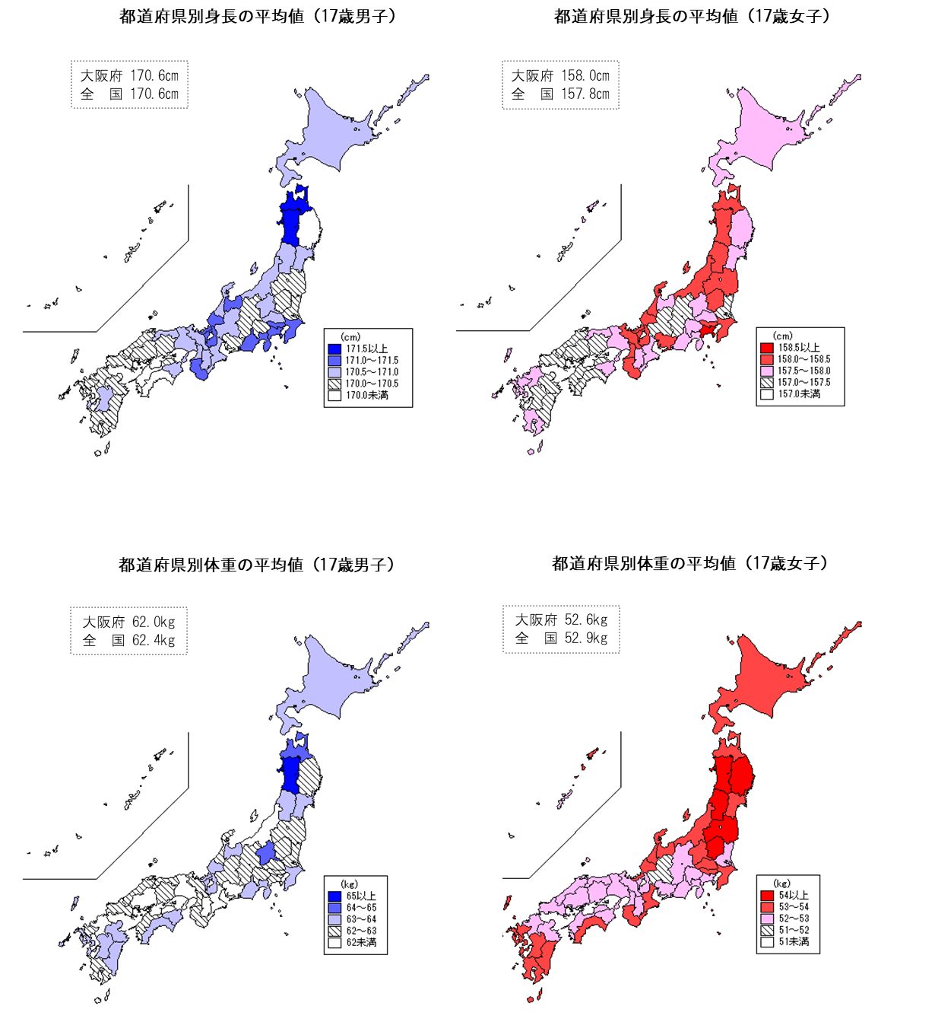また、体重では男子は秋田県が65.2kgで１番重く、次に青森県が続き、大阪府は62.0kgで35番目、女子は福島県が54.4kgで１番重く、次に秋田県・栃木県が続き、大阪府は52.6kgで山梨県と同じ37番目となっています。

**（ウ）世代間の比較**

**「親の世代」と「子の世代」の間では増加の幅は小さい**

「祖父母の世代（55年前）」、「親の世代（30年前）」、「子の世代」を比較してみると、全体的には「祖父母の世代」から「親の世代」は大きく増加しています。「親の世代」と「子の世代」の増加の幅は「祖父母の世代」から「親の世代」に比べ、小さくなっています。





**（２）年間発育量**

**発育量が著しくなる時期は、女子の方が男子に比べ早い年齢となっている**

平成12年度生まれ（17歳）の者の５歳時からの年間発育量をみると、身長の発育量は、男子では11歳から12歳にかけて、女子では９歳から10歳にかけて発育量が著しくなっています。

体重では男子では11歳から15歳にかけて発育量が著しくなっており、11歳から12歳にかけて最大の発育量を示しています。女子では９歳から13歳にかけて発育量が著しくなっており、９歳から10歳及び11歳から12歳にかけて最大の発育量を示しています。



**（３）肥満傾向児の出現率**

**男女とも多くの年齢で全国平均より低い傾向がある**

肥満傾向児の出現率（※）を年齢別に全国と比較してみると、男子は11歳、14歳及び16歳を除くすべての年齢、女子は６歳、12歳、14歳、15歳及び17歳を除くすべての年齢で全国平均値を下回っています。

（※）肥満傾向児の出現率は、肥満度が20％以上の児童数の全体に対する割合〔％〕を推定しているもの。

肥満度は、（実測体重〔㎏〕－身長別標準体重〔㎏〕）／身長別標準体重〔㎏〕×100〔％〕として求める。

**肥満傾向児の出現率**



**２　健康状態**

**主な疾病・異常等の被患率の状況**

**（１）裸眼視力1.0未満の者の割合**

**幼稚園、中学校で全国平均値を下回り、小学校で全国平均値を上回っている**

裸眼視力1.0未満の者の割合は、幼稚園25.7％、小学校35.1％、中学校55.5％となっており、幼稚園及び小学校では平成18年度以降過去最高となっています。

**裸眼視力1.0未満の者の割合**



**（２）むし歯（う歯）の者の割合**

**幼稚園、小学校、中学校及び高等学校のすべてで全国平均値を上回っている**

むし歯（う歯）の者の割合は、幼稚園37.6％、小学校48.7％、中学校36.4％、高等学校46.5％となっており、中学校及び高等学校では平成18年度以降過去最低となっています。

**むし歯（う歯）の者の割合**

